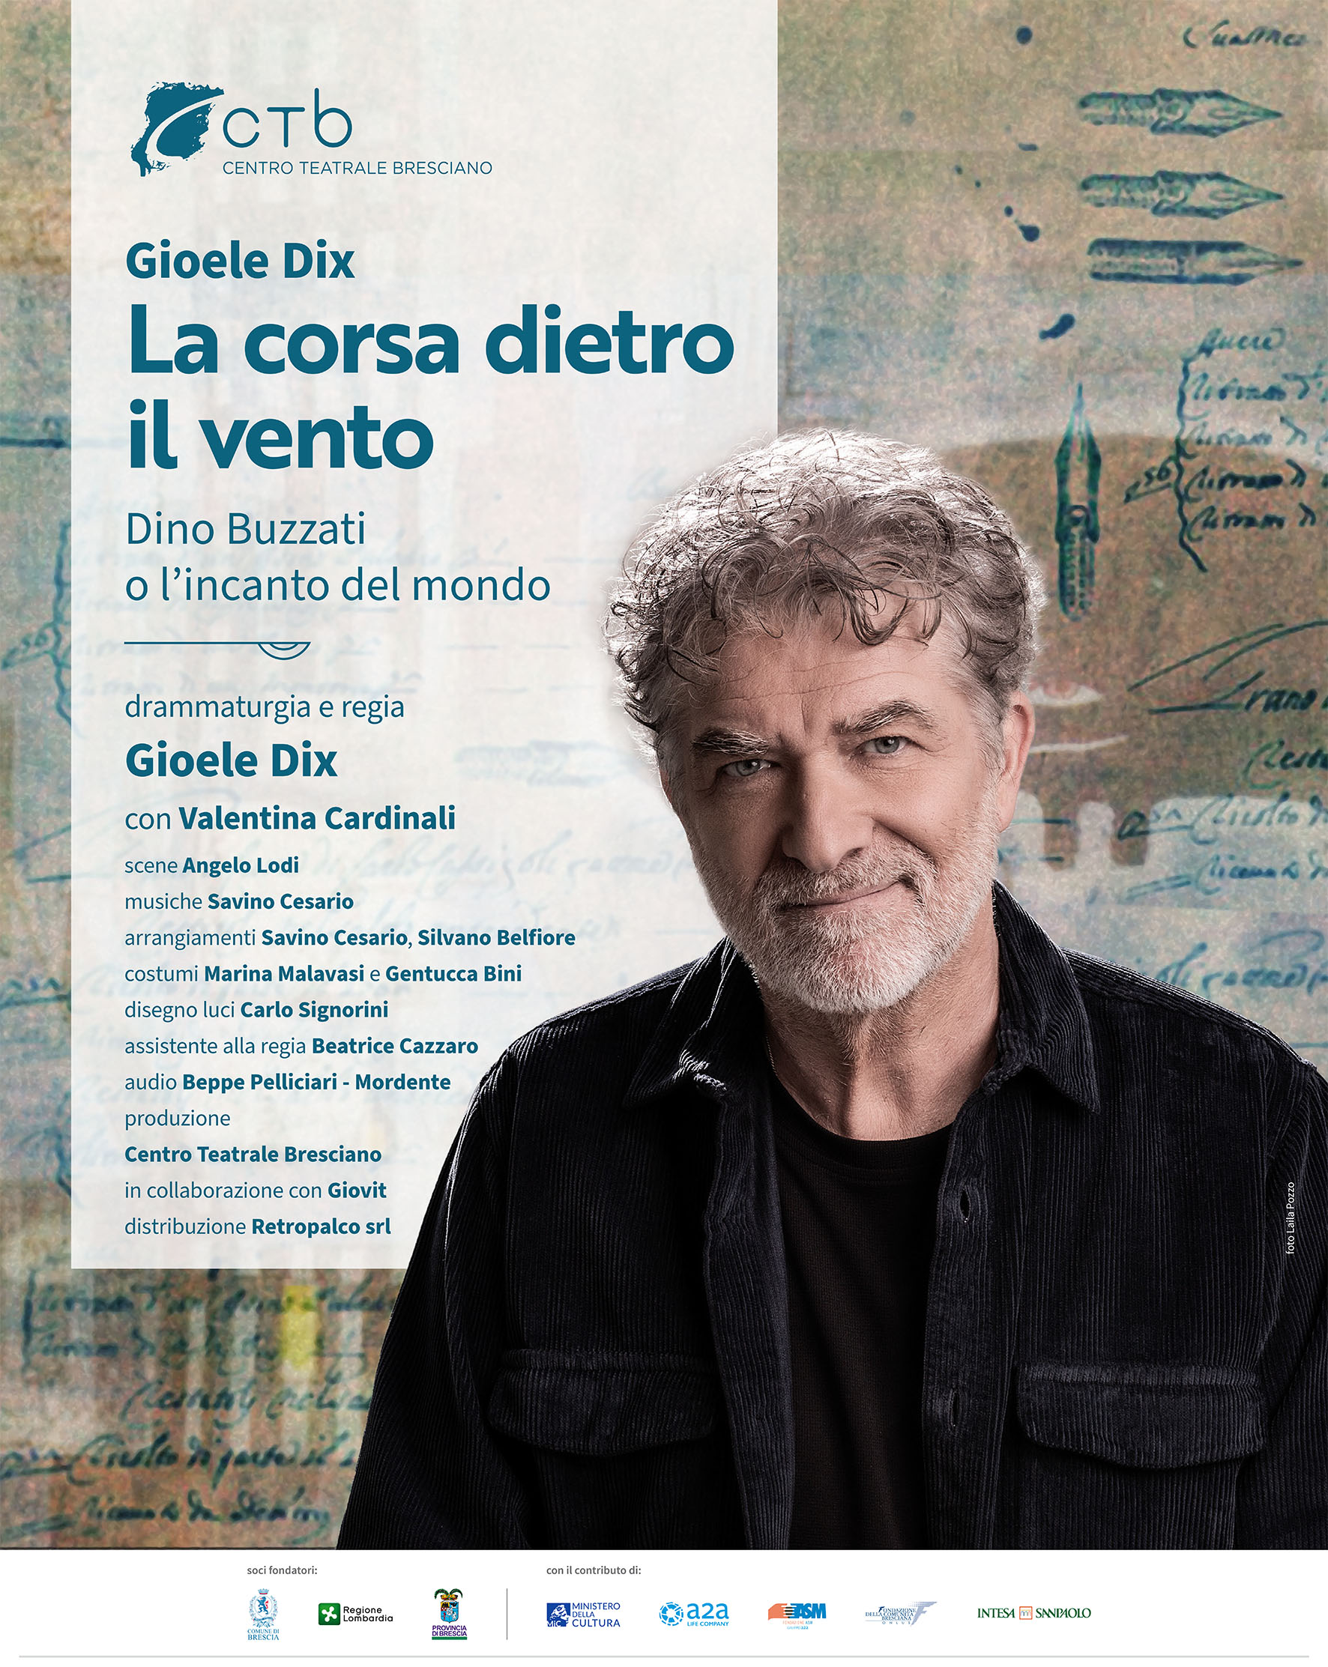

in collaborazione con Giovit
presenta

LA CORSA DIETRO IL VENTO
Dino Buzzati o l’incanto del mondo
con
GIOELE DIX
e con Valentina Cardinali
Drammaturgia e regia Gioele Dix

Dal 15 al 20 marzo

Debutta al Teatro Franco Parenti il nuovo spettacolo di Gioele Dix ispirato ai racconti di Dino Buzzati. Uno spettacolo tra ironia e risate, ombre e attese, luci e misteri.

Sotto il palazzo in cui abita un grande scrittore, piove dall’alto nel cuore della notte una pallottola di carta. Che cosa conterrà? Appunti senza importanza o versi indimenticabili da salvare? Da questo affascinante spunto, tratto da un racconto di Dino Buzzati, prende il via il nuovo spettacolo scritto e interpretato da Gioele Dix “La corsa dietro il vento”.

Ambientato in una sorta di laboratorio letterario, a metà fra una tipografia e un magazzino della memoria – la bella scena disegnata da Angelo Lodi - lo spettacolo attinge dal ricchissimo forziere di racconti del grande scrittore bellunese (Sessanta racconti, Il Colombre, In quel preciso momento) e compone un mosaico di personaggi e vicende umane nel quale spettatrici e spettatori possono ritrovare tracce di sé.

Dino Buzzati è stato scrittore, giornalista, pittore, ma soprattutto un fine scrutatore d’anime. E la sua scrittura, insieme realistica e fantastica, corre sempre fulminea al punto, pur non trascurando l’eterna sospensione che caratterizza le nostre esistenze. E grazie al suo talento narrativo, assumono forma poetica paure, sogni e fantasie a noi più che familiari.

“La corsa dietro il vento” è un inedito viaggio teatrale grazie al quale Gioele Dix, ispirandosi a personaggi e atmosfere buzzatiane, parla (anche) di sé, dei suoi gusti, delle sue inquietudini, delle sue comiche insofferenze, con l’ironia e il gusto del paradosso cui ha abituato il suo pubblico.

In scena con lui Valentina Cardinali, giovane attrice talentuosa ed eclettica.
Le avvolgenti musiche originali sono di Savino Cesario.
I costumi, realizzati componendo allusivi frammenti, sono di Marina Malavasi e Gentucca Bini.

Dopo un’anteprima al Teatro Manzoni di Monza, “La corsa dietro il vento” andrà in scena al Teatro Franco Parenti di Milano dal 15 al 20 marzo 2022 e successivamente nei teatri di Bolzano, Luino e San Giovanni Valdarno. Il tour dello spettacolo proseguirà poi nella prossima stagione teatrale.

Il legame fra Gioele Dix e Dino Buzzati è anche testimoniato dalla collaborazione con Audible, multinazionale tra i maggiori player nella produzione e distribuzione di audio entertainment (audiolibri, podcast e serie audio), che nell’estate del 2021 per celebrare uno degli autori più importanti della letteratura contemporanea italiana, ha arricchito il suo catalogo con 25 audiolibri dello scrittore firmati Audible Studios. Quattro di questi – Il deserto dei Tartari, Un amore, Il Colombre e altri 50 racconti, Sessanta racconti – sono magistralmente letti e interpretati dall'inconfondibile e profonda voce di Gioele Dix.

“Ho cominciato a leggere i racconti di Dino Buzzati all’età di dodici anni. Sono diventati parte del mio immaginario. La sua voce assomiglia spesso alla mia. Lo considero l’inventore di racconti perfetti, che non solo ti avvincono – perché vuoi sapere come vanno a finire – ma ti lasciano sempre un segno dentro, ineffabile però familiare.”
GIOELE DIX

Gioele Dix
Attore, autore e regista, milanese, Gioele Dix inizia la sua carriera nel teatro formandosi al fianco di grandi maestri come Franco Parenti e Sergio Fantoni. Intraprende poi la carriera di solista comico partecipando anche a popolari trasmissioni tv: dal 1997 è a Mai dire gol, nel 2007 entra nel cast di Zelig. Notevoli a teatro alcune sue commistioni fra classico e comico: Edipo.com (2003-2005) sul mito di Edipo Re e La Bibbia ha (quasi) sempre ragione (2003-2008) sulle storie e i personaggi dell’Antico Testamento. Dal 2016 al 2021 ha portato nei teatri italiani il suo spettacolo Vorrei essere figlio di un uomo felice, recital sull’Odissea. Ha interpretato per quattro stagioni consecutive Il malato immaginario di Moliere per la regia di A.R. Shammah e nel marzo 2018 ha debuttato nel ruolo del protagonista in Cita a Ciegas, sempre per la regia di A.R. Shammah. Fra le sue regie: Oblivion show, Sogno di una notte di mezza estate, Matti da slegare con Giobbe Covatta e Enzo Iachetti, Fuga da via Pigafetta con Paolo Hendel e i recenti A Testa in Giù con Emilio Solfrizzi e Paola Minaccioni e Manicomic con Rimbamband. Ha scritto numerosi libri, non solo comici. In Quando tutto questo sarà finito, pubblicato da Mondadori nel 2014, ha narrato le vicissitudini della sua famiglia perseguitata dalle leggi razziali durante la seconda guerra mondiale. Nel maggio 2018 è uscito per Rai Eri Dix Libris, la mia storia sentimentale della letteratura e nel novembre del 2018 la nuova edizione per Claudiana de La Bibbia ha (quasi) sempre ragione.

Valentina Cardinali
Valentina Cardinali è attrice e cantante. Dopo la Laurea in Lettere e Filosofia si diploma presso la scuola del Piccolo Teatro di Milano diretta da Luca Ronconi. Continua la sua formazione presso la Susan Batson Studio di New York. Nel 2012 ottiene una menzione speciale in occasione del premio Hystryo alla vocazione teatrale. Prende parte a molte produzioni teatrali, tra le quali: Il Teatrante di Bernhard con Franco Branciaroli, Coefore e Eumenidi di Eschilo diretto da Daniele Salvo. Questa sera si recita a soggetto di Pirandello per la regia di Federico Tiezzi, è diretta da Giorgio Sangati nel Rinaldo di Haendel presso il Festival di musica classica della Valle D’Itria, è diretta in varie produzioni teatrali da Sandro

Mabellini, tra i cui, Trainspotting di Welsh adattato da Mouawad e Casa di bambola di Ibsen. Nel 2016 fonda insieme ad altri colleghi la compagnia comica Contenuti Zero Varietà che nel nel 2019 partecipa alla trasmissione televisiva Quelli che il calcio su Rai Due e ad oggi continua ad esibirsi presso lo Zelig di Milano. Nel 2020 debutta col suo monologo Sincopatica scritto insieme a Greta Cappelletti.

LA CORSA DIETRO IL VENTO
Dino Buzzati o l’incanto del mondo
Drammaturgia e regia Gioele Dix
Con Gioele Dix e Valentina Cardinali
Scene Angelo Lodi
Musiche Savino Cesario
Costumi Marina Malavasi e Gentucca Bini
Disegno luci Carlo Signorini
Assistente alla regia Beatrice Cazzaro
Audio Beppe Pelliciari – Mordente
Produzione Centro Teatrale Bresciano in collaborazione con Giovit
Distribuzione: Retropalco srl
Ufficio stampa: Cristina Atzori – criatzori@gmail.com – tel. 349 8205112

LA CORSA DIETRO IL VENTO - Tour 2022
- Anteprima dal 25 al 27 febbraio - Monza Teatro Manzoni 2022
- Dal 15 al 20 marzo 2022 – Milano Teatro Franco Parenti
- 23 marzo – Bolzano – Teatro Cristallo
- 27 aprile – Luino – Teatro Sociale
- 10 maggio – San Giovanni Valdarno – Teatro Masaccio

LA CORSA DIETRO IL VENTO - TEATRO FRANCO PARENTI
https://teatrofrancoparenti.it/spettacolo/la-corsa-dietro-il-vento/

Date e Orari:
martedì 15 Marzo 2022 h 20:00
mercoledì 16 Marzo 2022 h 19:45
giovedì 17 Marzo 2022 h 21:00
venerdì 18 Marzo 2022 h 19:45
sabato 19 Marzo 2022 h 19:45
domenica 20 Marzo 2022 h 16:15

Biglietti:
I settori > intero 38€
II settore > intero 30€; under26/over65 18€; convenzioni 21€
III settore > intero 21€; under26/over65 18€; convenzioni 21€

Info e biglietteria
Biglietteria via Pier Lombardo 14 02 59995206
biglietteria@teatrofrancoparenti.it

